单片机类
8省赛1
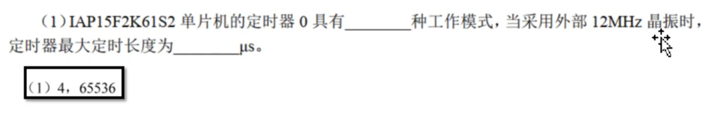
手册定时器区 有写定时器0 2^16=65536
8省赛6
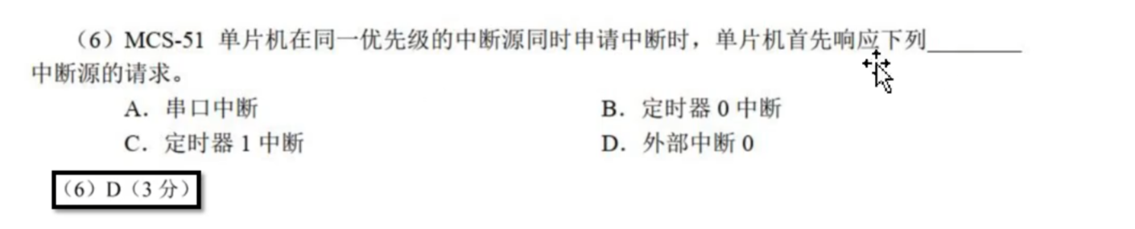
手册中断结构图
8省赛7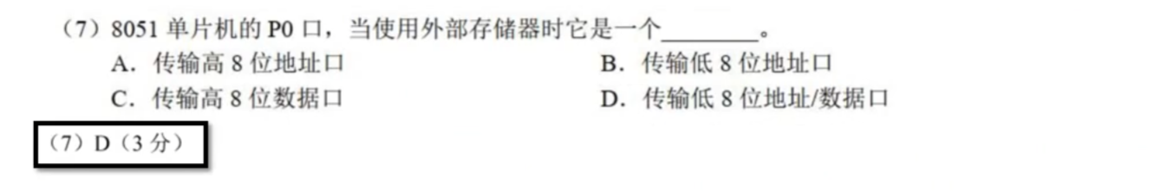
存储器扩充 P0地址L+数据 P2地址H
8省赛8
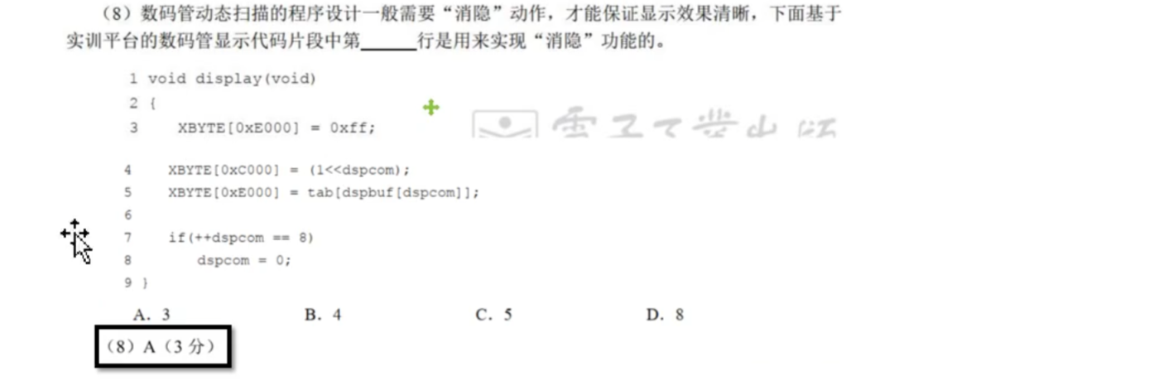
0xff消影
8省赛10
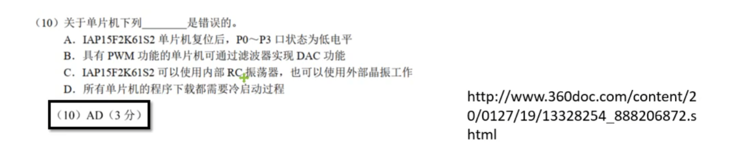
A->特殊寄存器复位值
B->利用Pwm模式实现DAC
C->时钟区有专门介绍
D->复位 掉电复位属于冷启动 还有热启动（软件复位 IAP_CONTR输入60H）
10届2
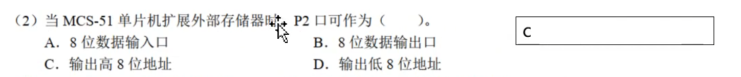
手册RAM
10届3
定时器/计数器 现场查
10届4
2^12x16 8x1024 8KB
10届6
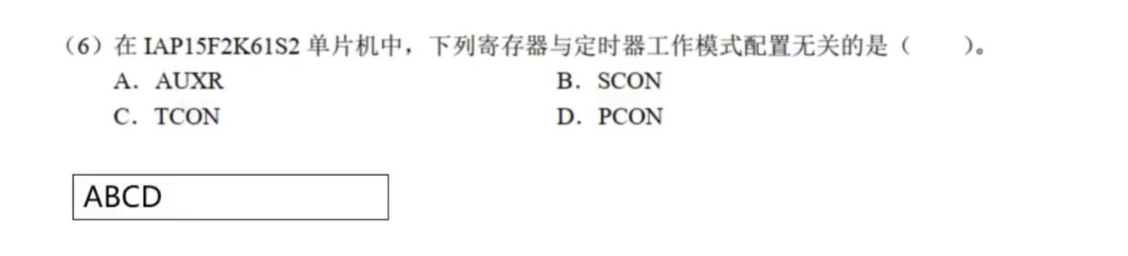

10届10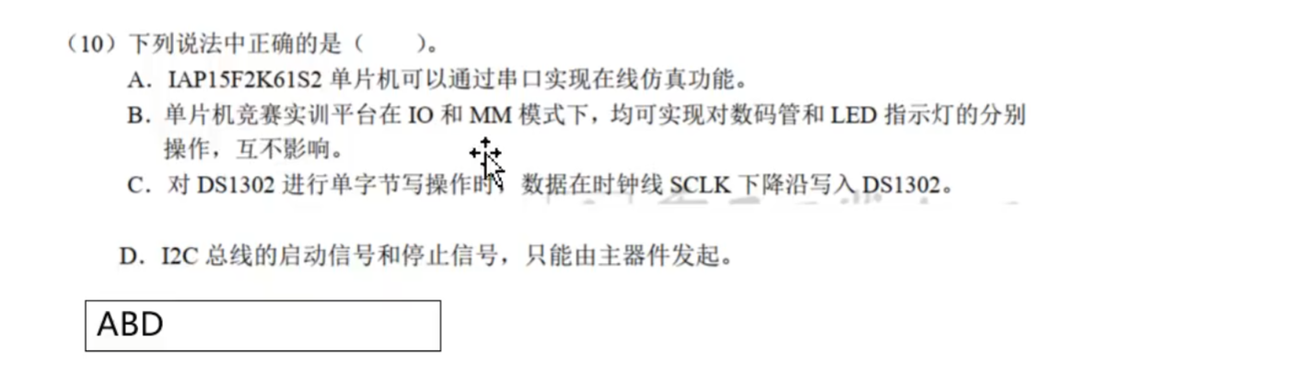
A->实现过
B->俩都可以
C->找iic.c代码
D->都是单片机发命令
11届第二场2
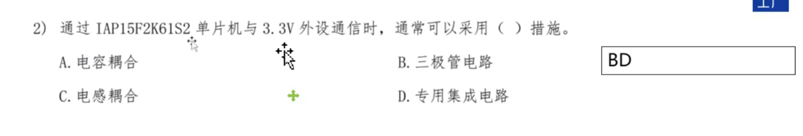
手册io口
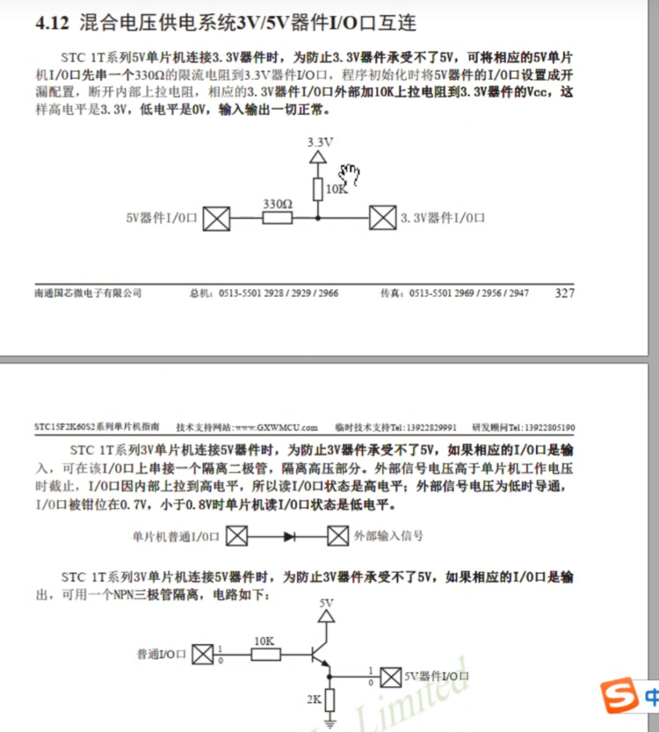
11届第二场4
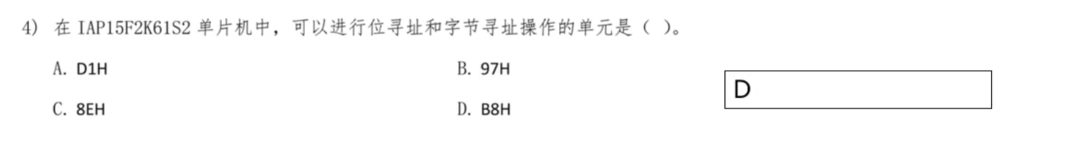
特殊寄存器SFR 尾号0/8
11届第二场6
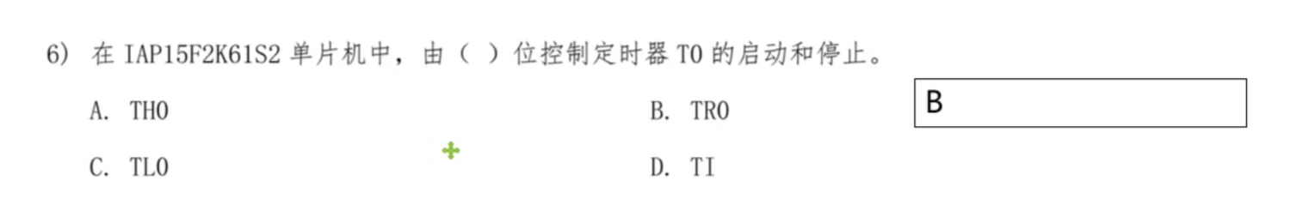
TR TimerReady
11届第二场9
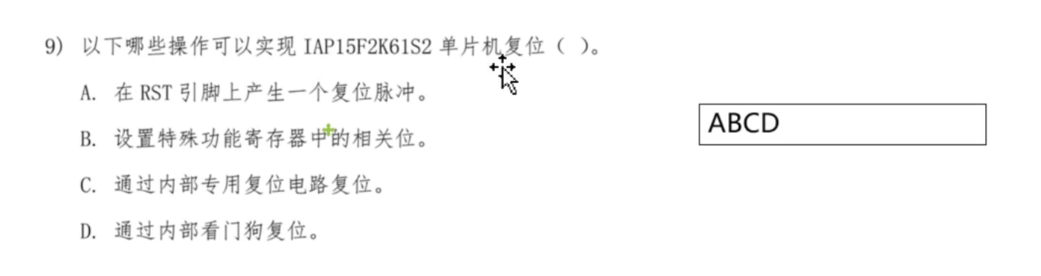
手册复位
11届第二场10
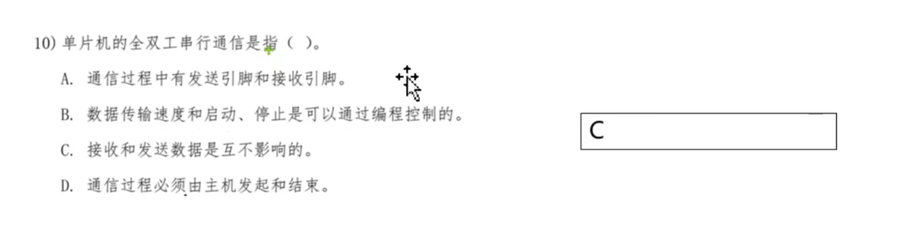
- 核心概念：全双工（Full-Duplex）通信的本质特征是数据的发送和接收可以同时进行，二者在物理通道或逻辑上相互独立，互不干扰。这是区分全双工与半双工、单工通信的关键。
- 选项逐一分析
- A：有发送和接收引脚是单片机串行通信的硬件基础，半双工通信同样具备独立引脚（如 51 单片机的 TXD 和 RXD），但半双工无法同时收发，因此不能作为全双工的定义。
- B：传输速度、启停位可编程是串行通信（UART）的通用配置特性，与通信双工模式无关，单工、半双工通信也支持该配置。
- D：通信由主机发起是主从通信的协议特征，和双工模式无关联，全双工通信可用于对等通信场景，无需固定主机。

12届第一场
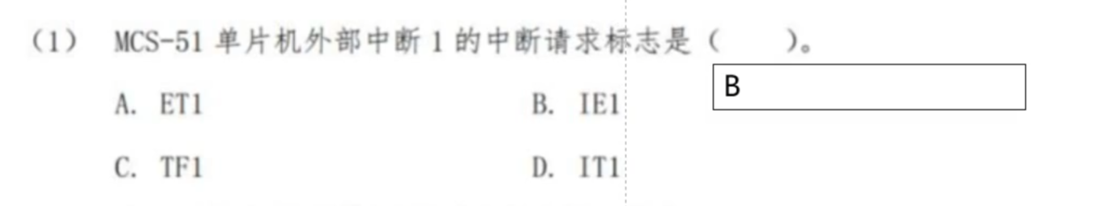

IE interrupt Enable
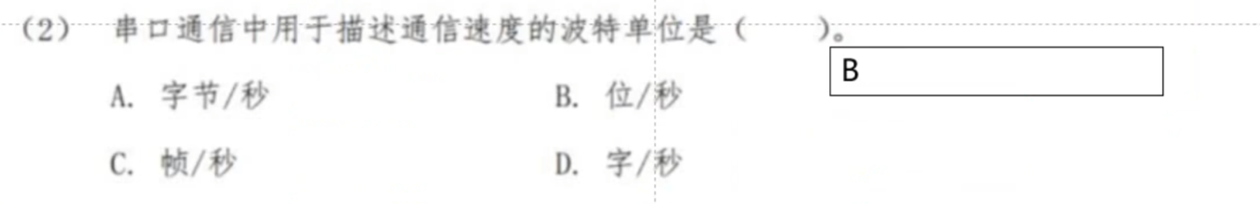
1. **核心概念**：波特率（Baud rate）是串口通信中描述**信号传输速率**的核心指标，它的定义是**每秒传输的码元符号数**，在二进制通信中，1个码元对应1个比特位，因此波特率的单位是**位/秒（bit/s，常写作 bps）**。
2. **选项逐一分析**
- **A**：字节/秒（Byte/s）是描述**数据吞吐量**的单位，它和波特率的换算关系为：`数据速率(Byte/s) = 波特率(bps) / (每字节位数)`，并非波特率本身的单位。
- **C**：帧/秒（Frame/s）是视频、图像传输领域的速率单位，与串口通信的波特率无关。
- **D**：字/秒（Word/s）是计算机体系结构中描述数据块传输速率的单位，也不是波特率的单位

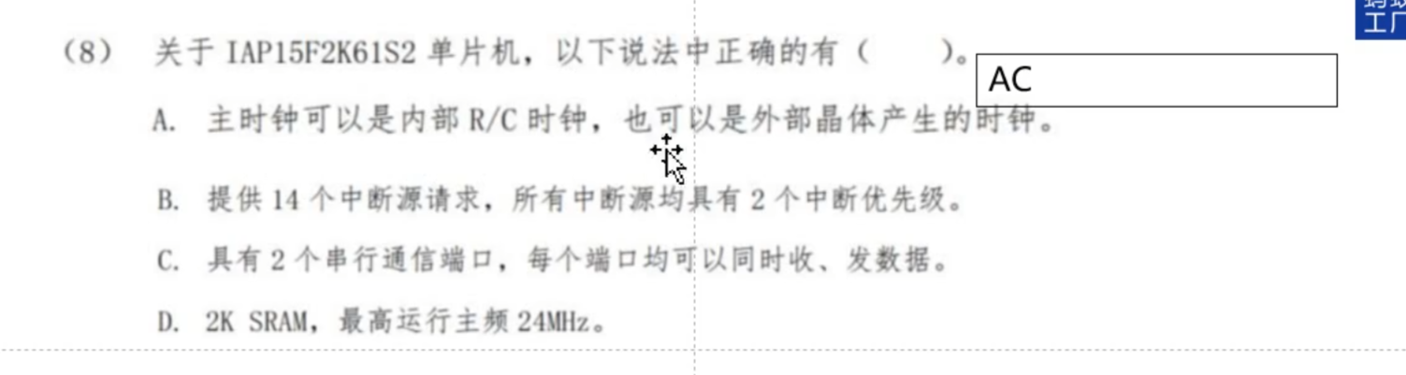
A在时钟区
B在中断图
C串口通讯
DSRam 开头介绍5-35Mhz
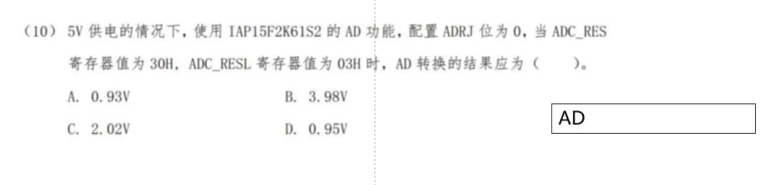
手册750页套公式 10bit/8bit两种答案
11届国赛
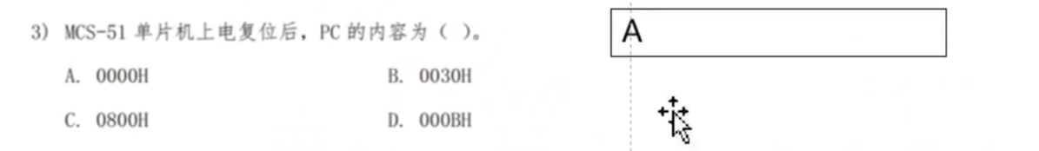
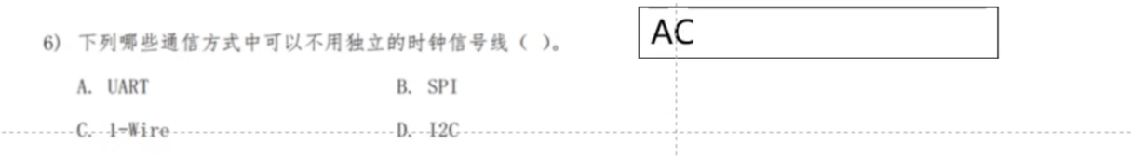
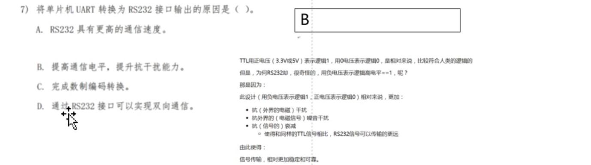
RS232接口
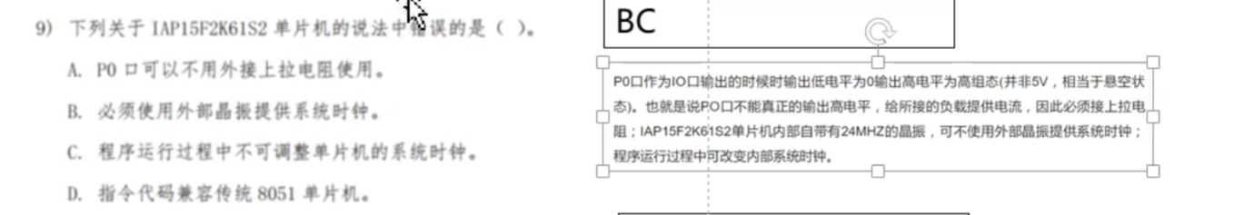
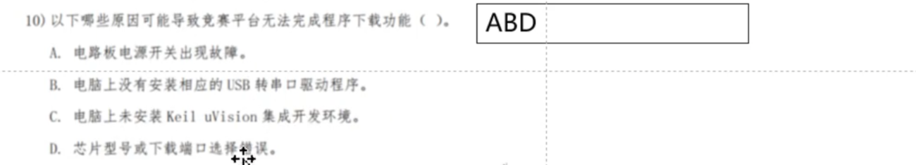
12届国赛
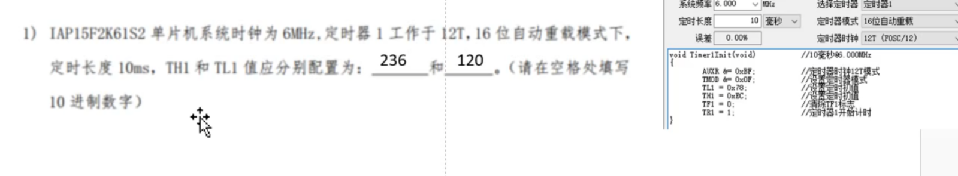
78H-120
ECH-236
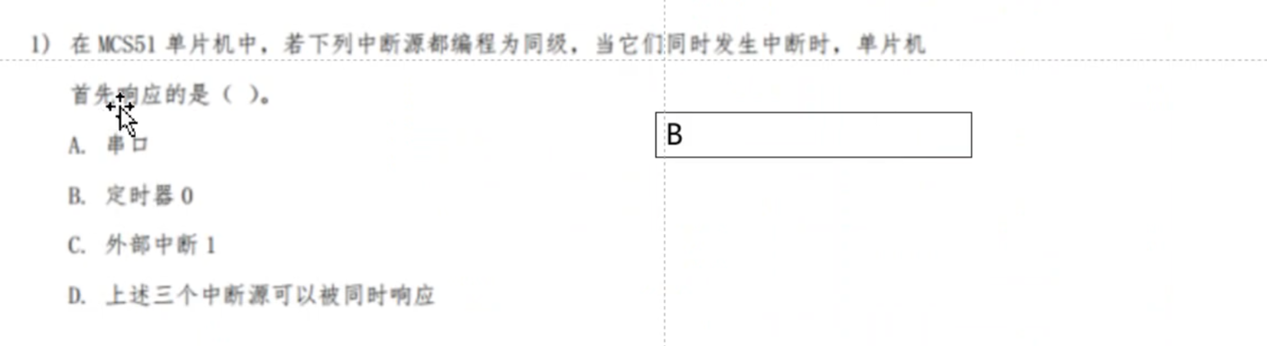
中断优先级
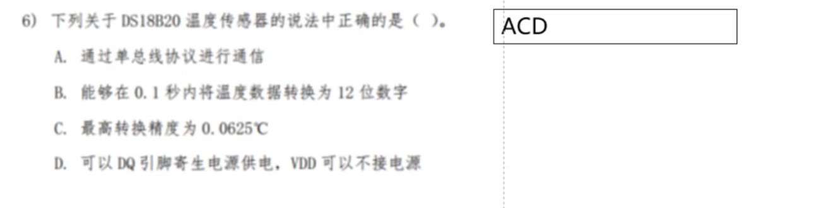
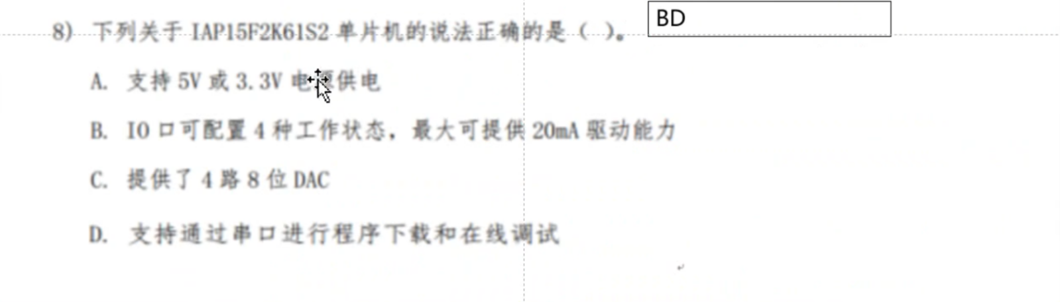
A 5.5-3.8V
BIo区309页
C 有AD 没DAC
D有串口
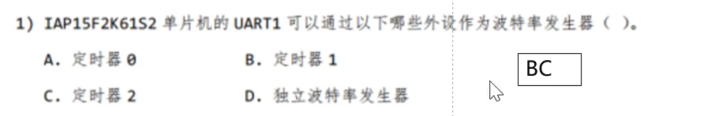
手册UART区有 15系列没有独立的波特率发生器
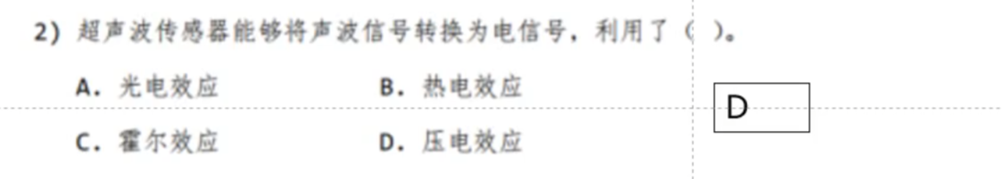
声压
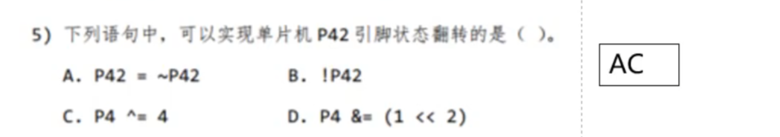
P2 0100 P42翻转了
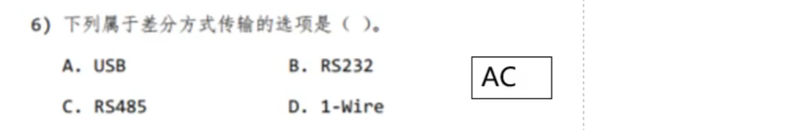
- A. USB：采用差分信号传输（D+、D- 两根线），抗干扰能力强，适合高速数据传输。
- B. RS232：采用单端非平衡传输，以对地电压表示逻辑电平，抗干扰能力弱，传输距离较短。
- C. RS485：典型的差分传输标准（A、B 两根线），通过两根线的电压差来表示信号，抗干扰能力强，适合远距离、多节点通信。
- D. 1-Wire：单总线协议，仅使用一根数据线（外加地线）进行半双工通信，属于单端传输，并非差分方式。

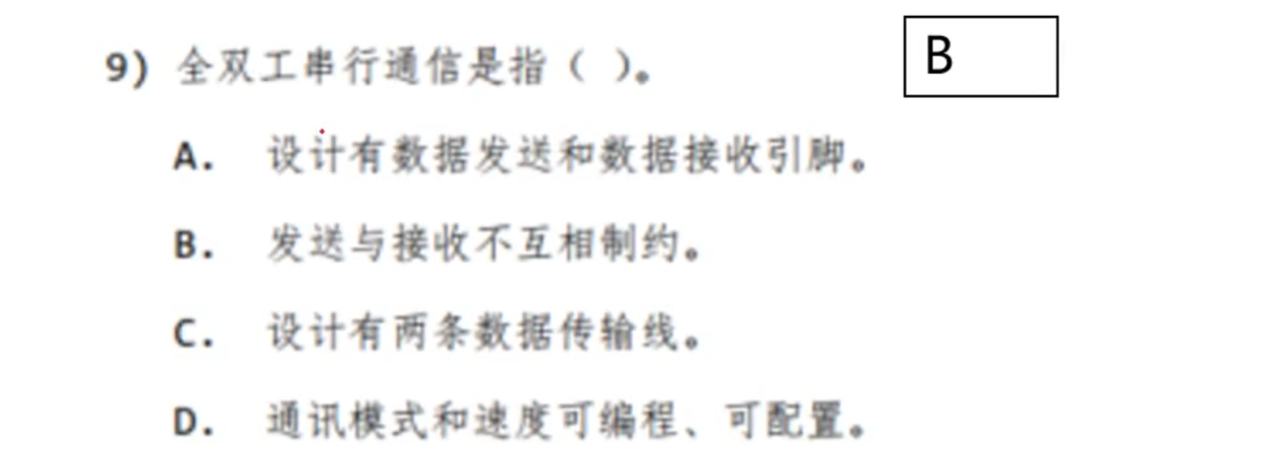
全双工—同时发送和接收且互不影响
并非需要两条线
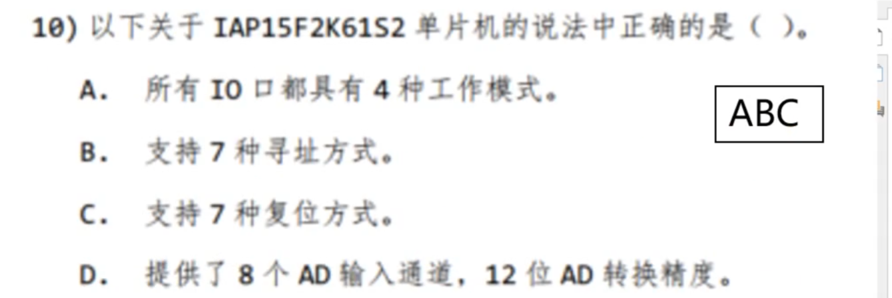
A IO区
B指令系统 寻址方式
C复位
DAD转换 8个通道 最高10位精度
10届省赛
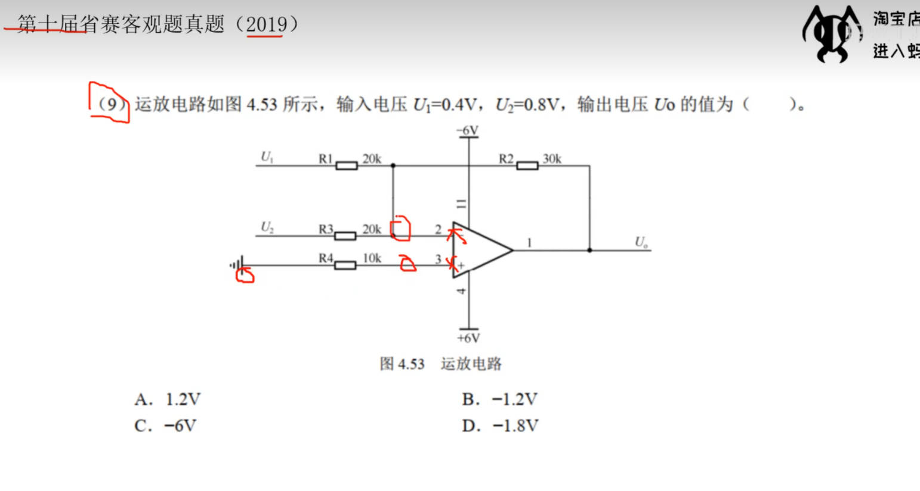
第4章 《电路与模拟电子技术》（第1部分）运算放大器（第4节）2019年第10届真题解析_哔哩哔哩_bilibili
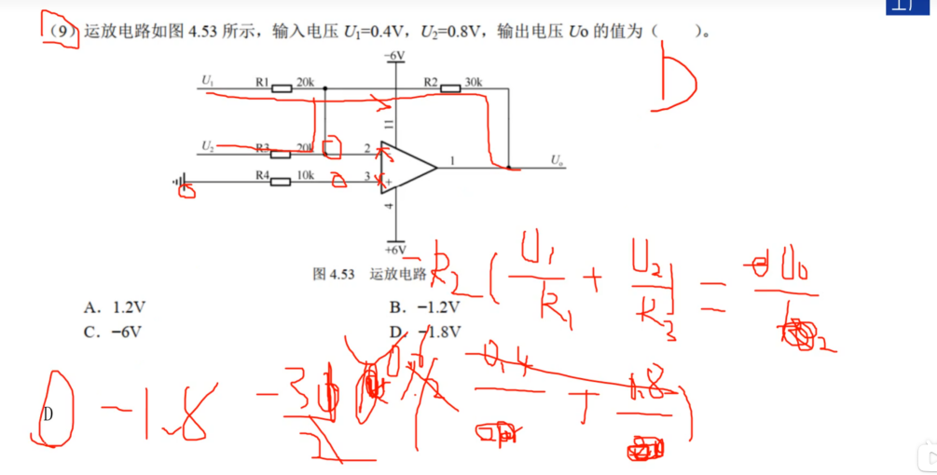
12届省赛第二场
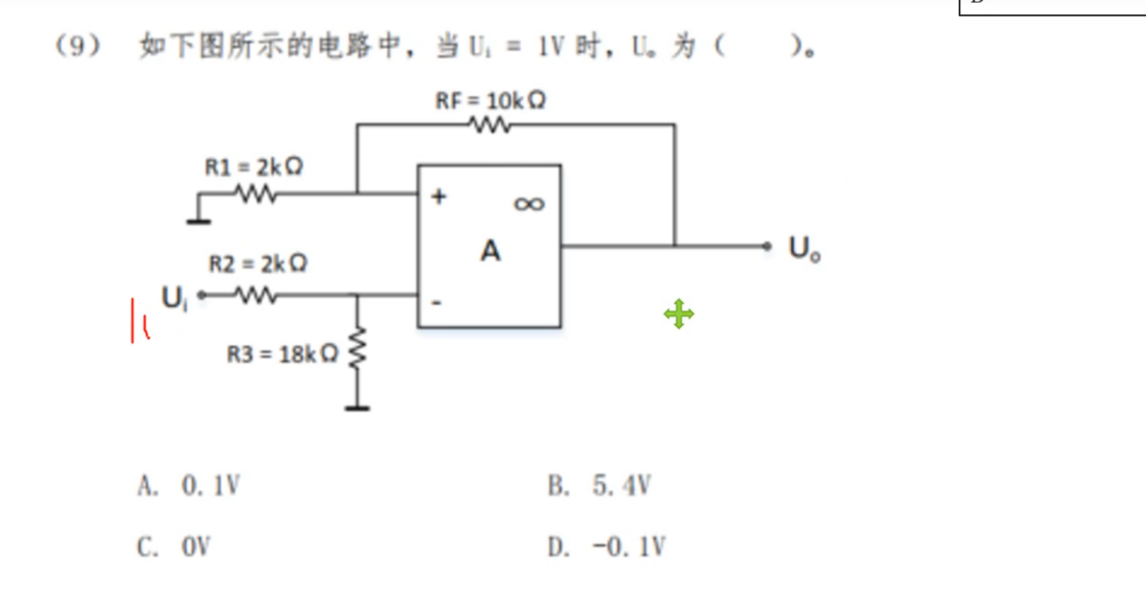
第4章 《电路与模拟电子技术》（第1部分）运算放大器类-真题模拟题解析（第9节）2021年第12届省赛第二场真题_哔哩哔哩_bilibili
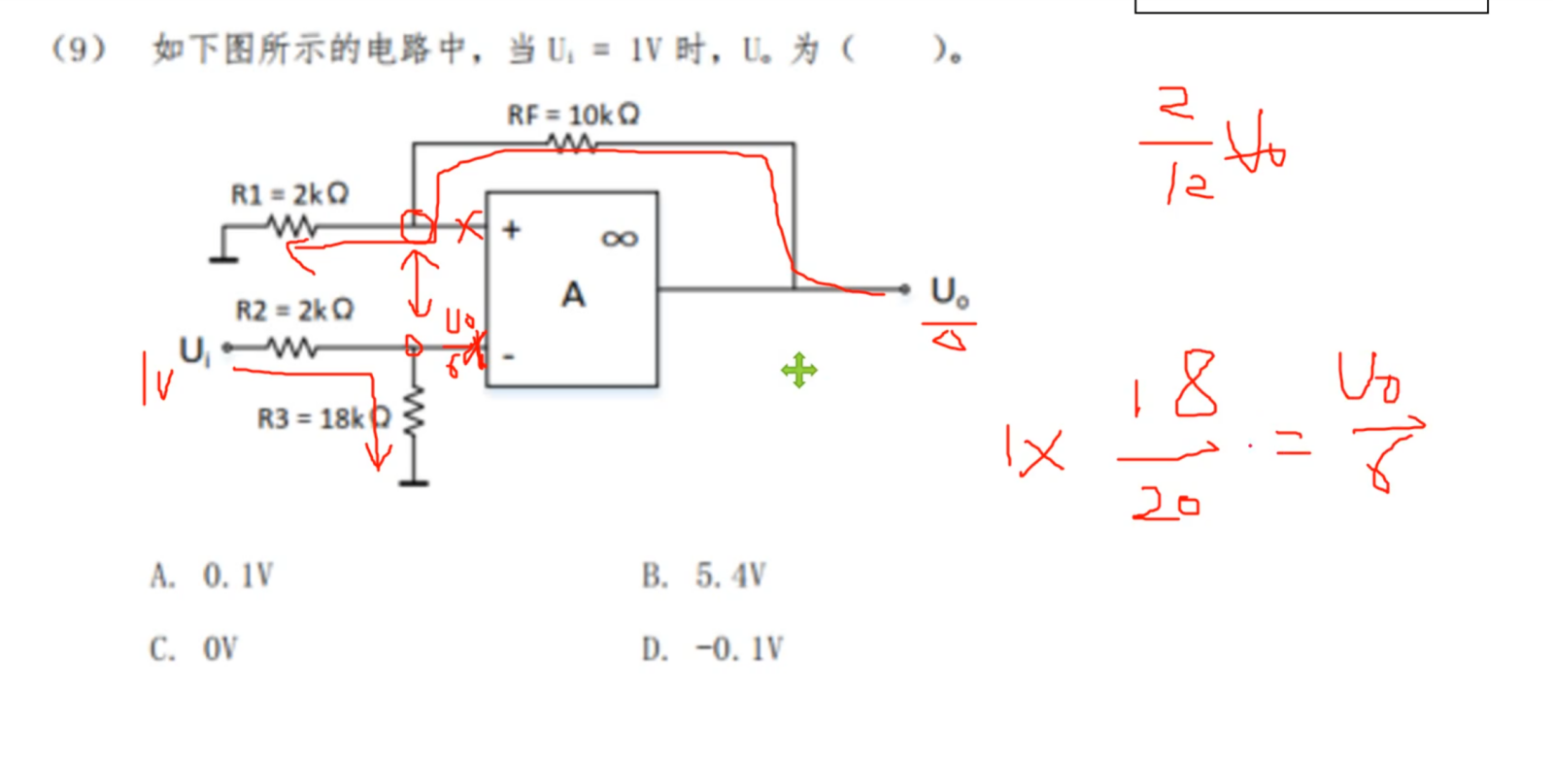
第9届
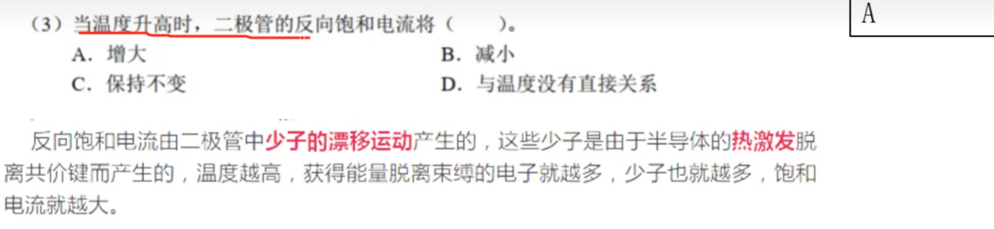
模电
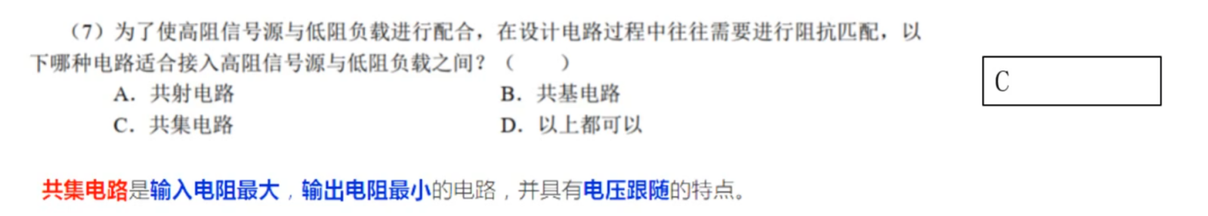
模电 硬背
电路类型 | 输入电阻 | 输出电阻 | 适合场景
共射电路 | 中等 | 中等 | 通用电压放大
共基电路 | 小 | 大 | 高频、宽频带放大
共集电路 | 大 | 小 | 阻抗变换、缓冲、驱动低阻负载

11届第二场
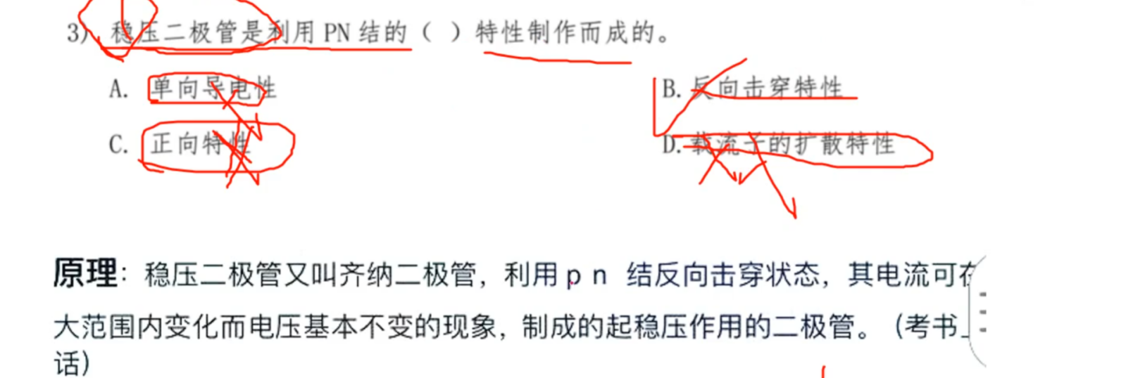
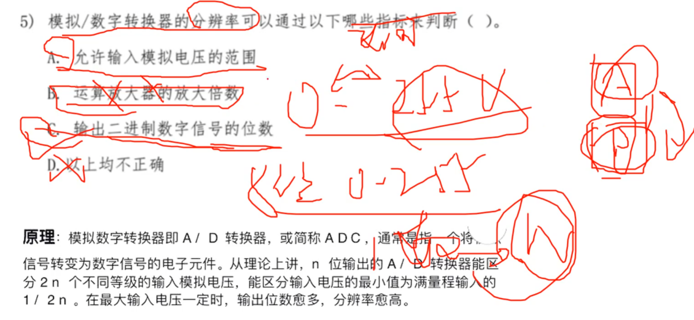
AC正确答案
12届第一场
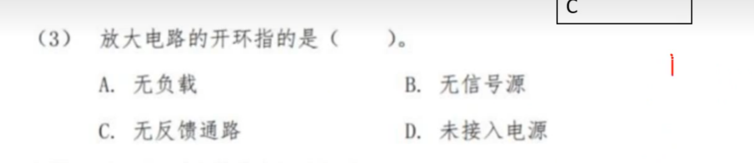
开环——无反馈
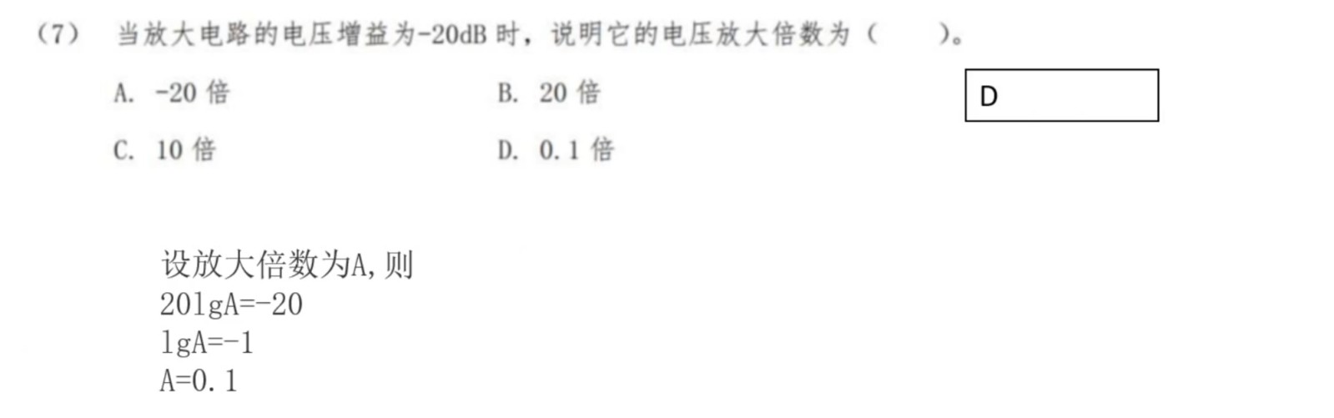
对数
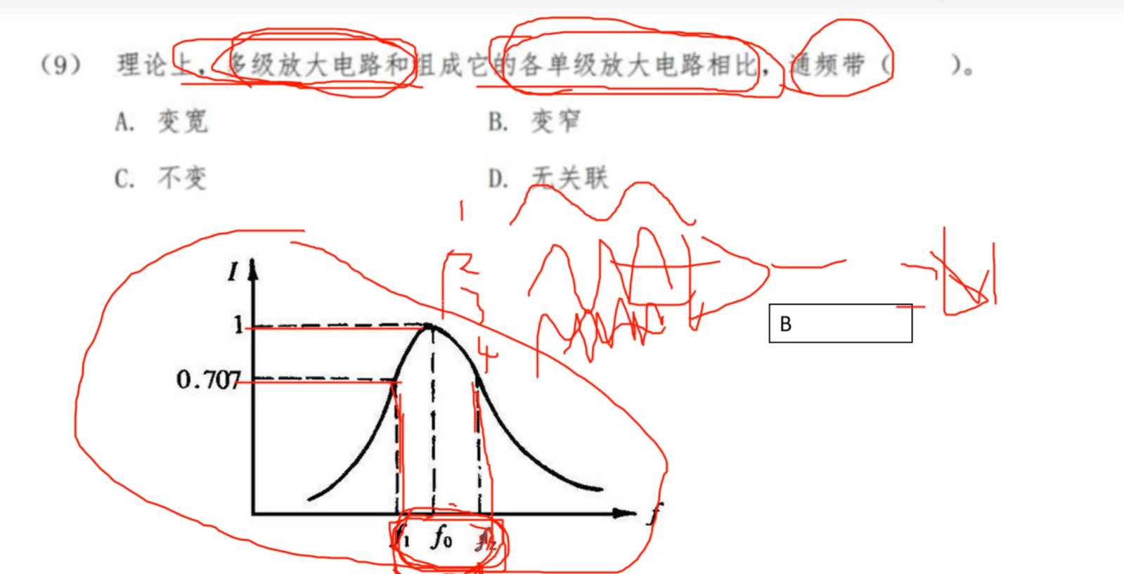
13届第一场
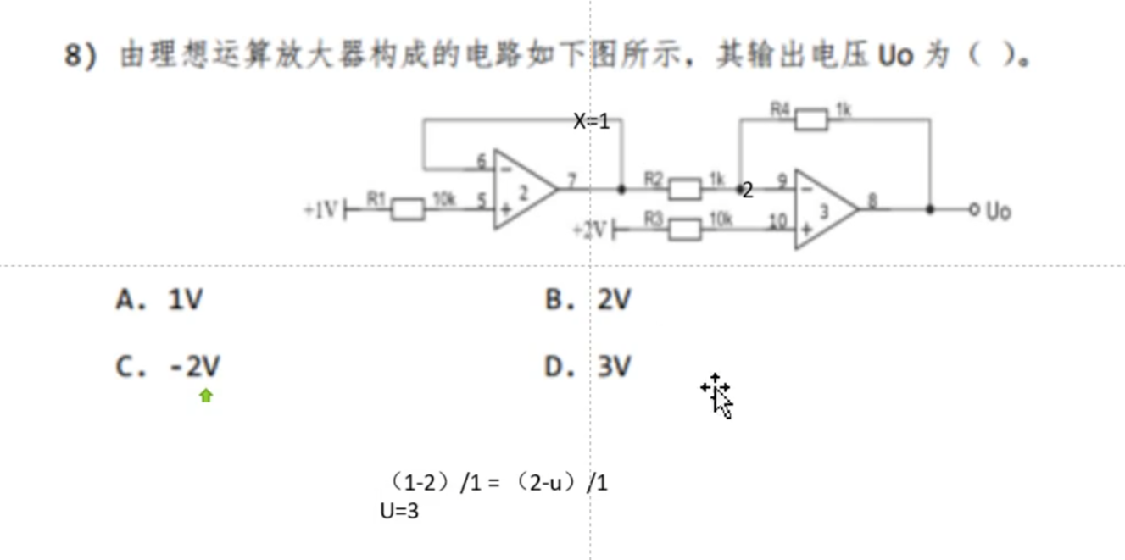
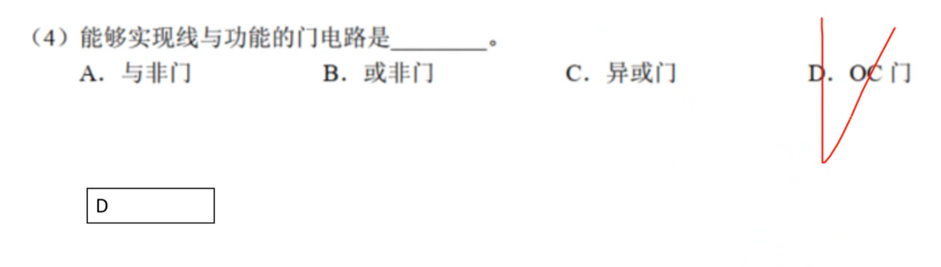
第10届国赛
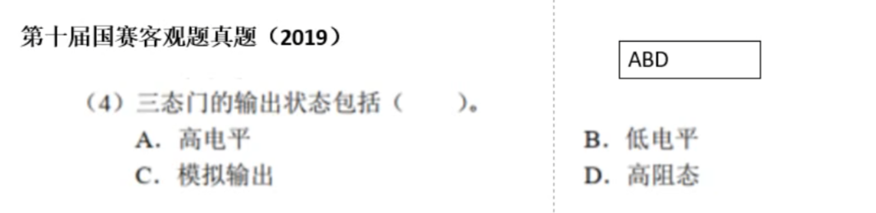
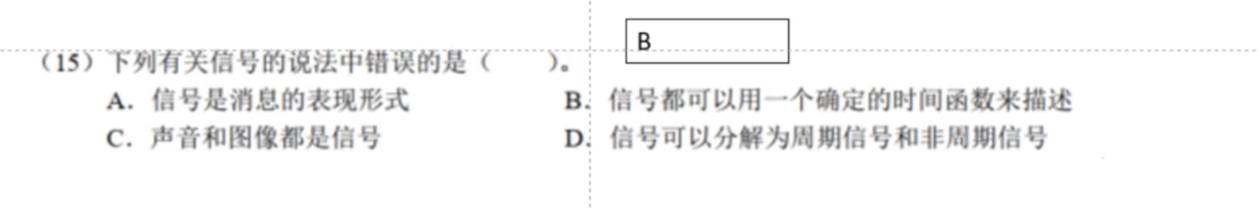
逻辑代数基础
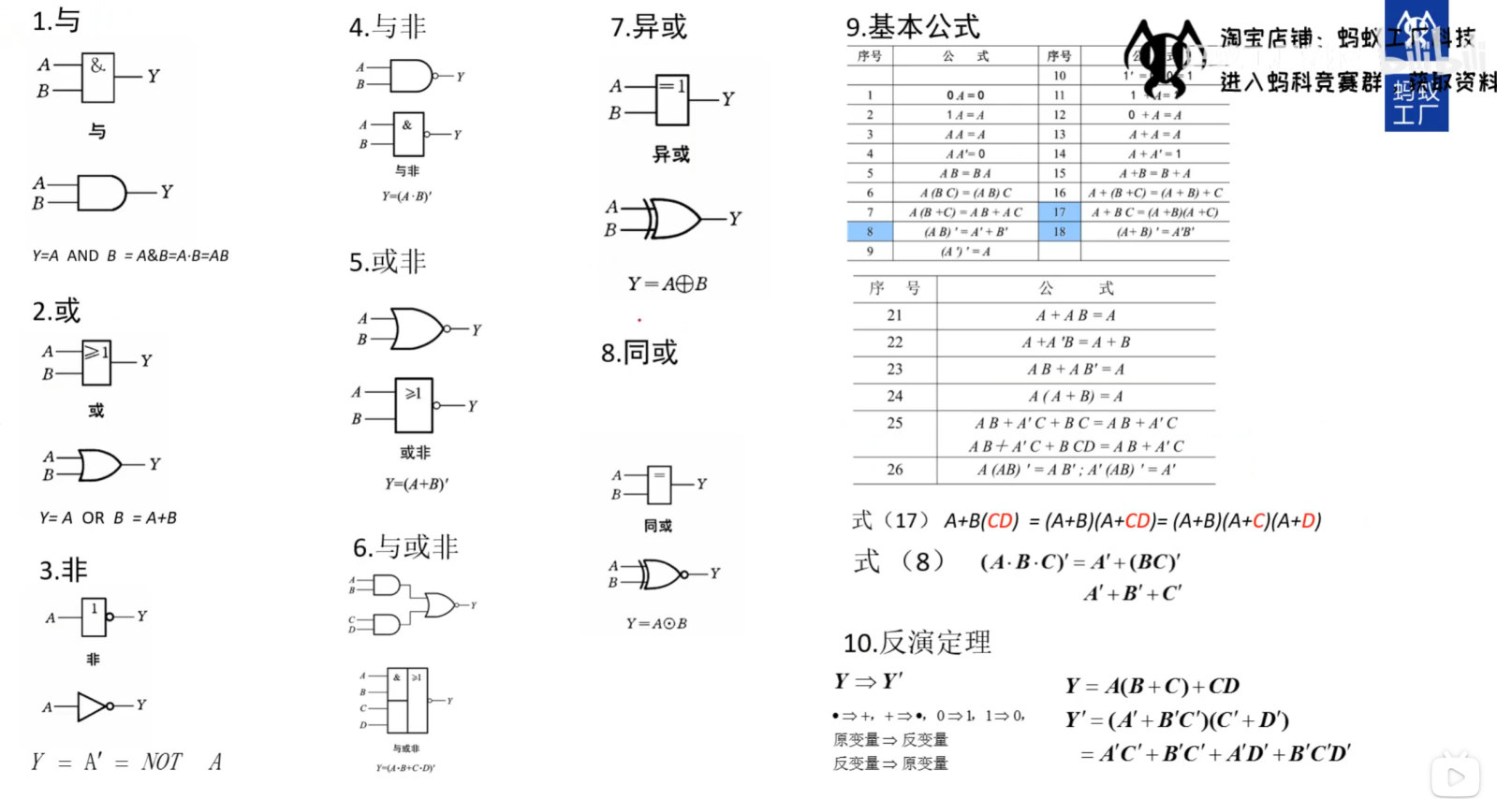

12届第一场
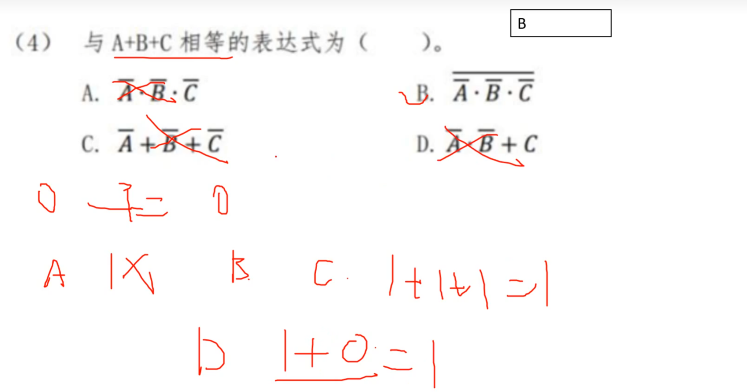
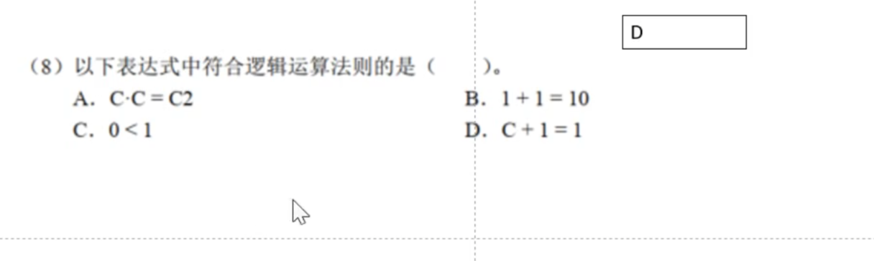
逻辑运算只有 真1和假0
D C或真=真
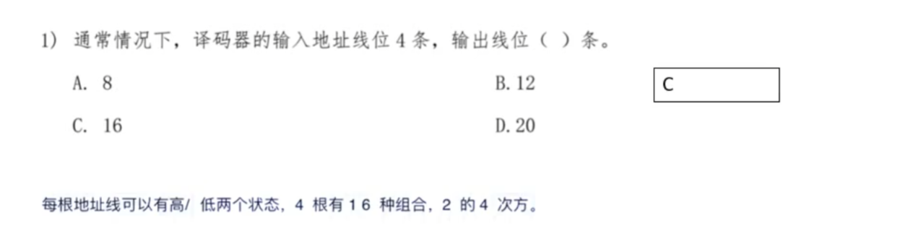
译码器 2^4=16
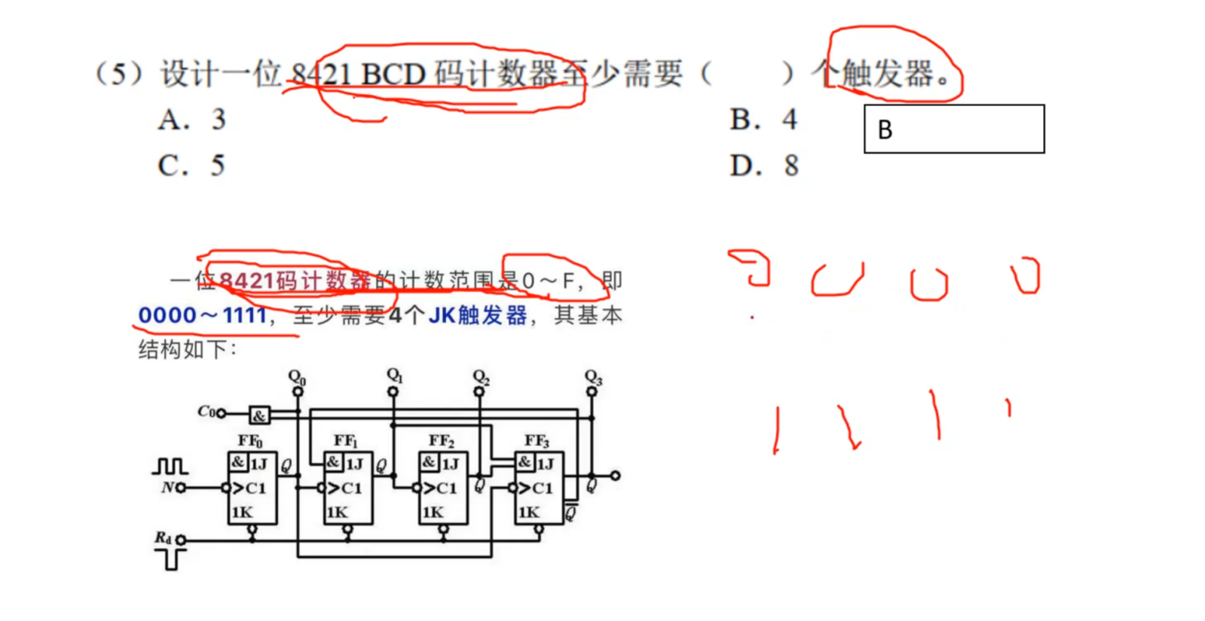
0000-1111 0-F需要4个触发器砍断不同状态
11届国赛
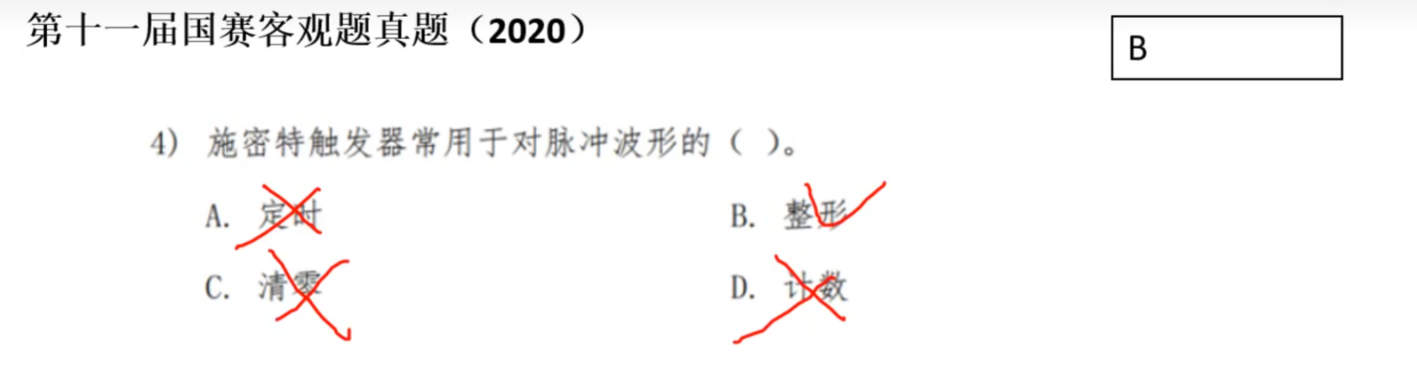
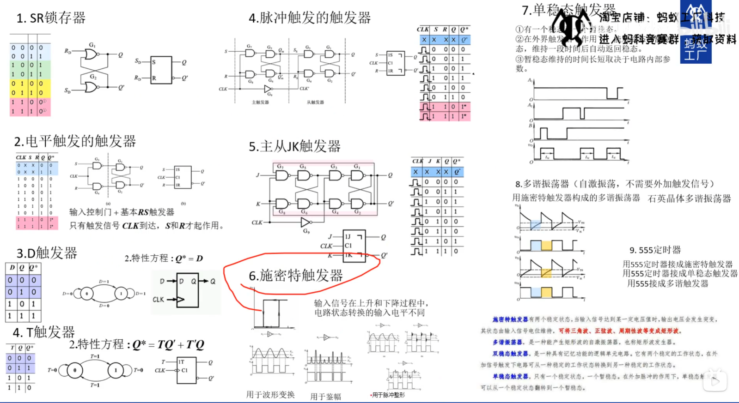
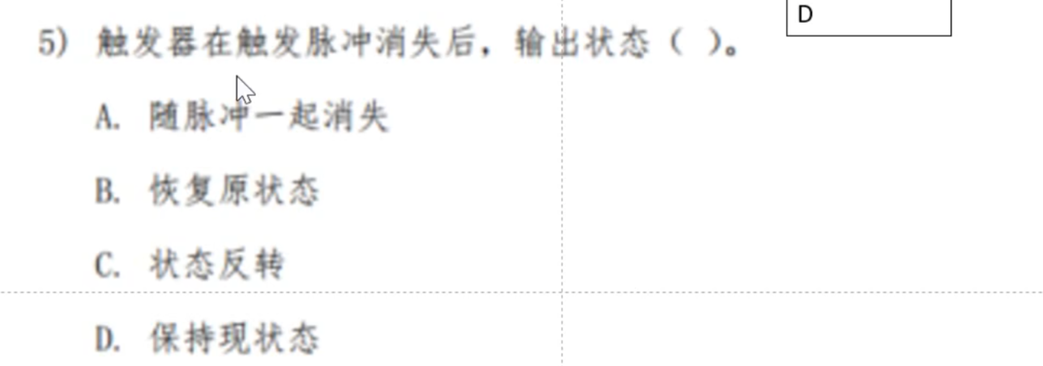
时序逻辑电路
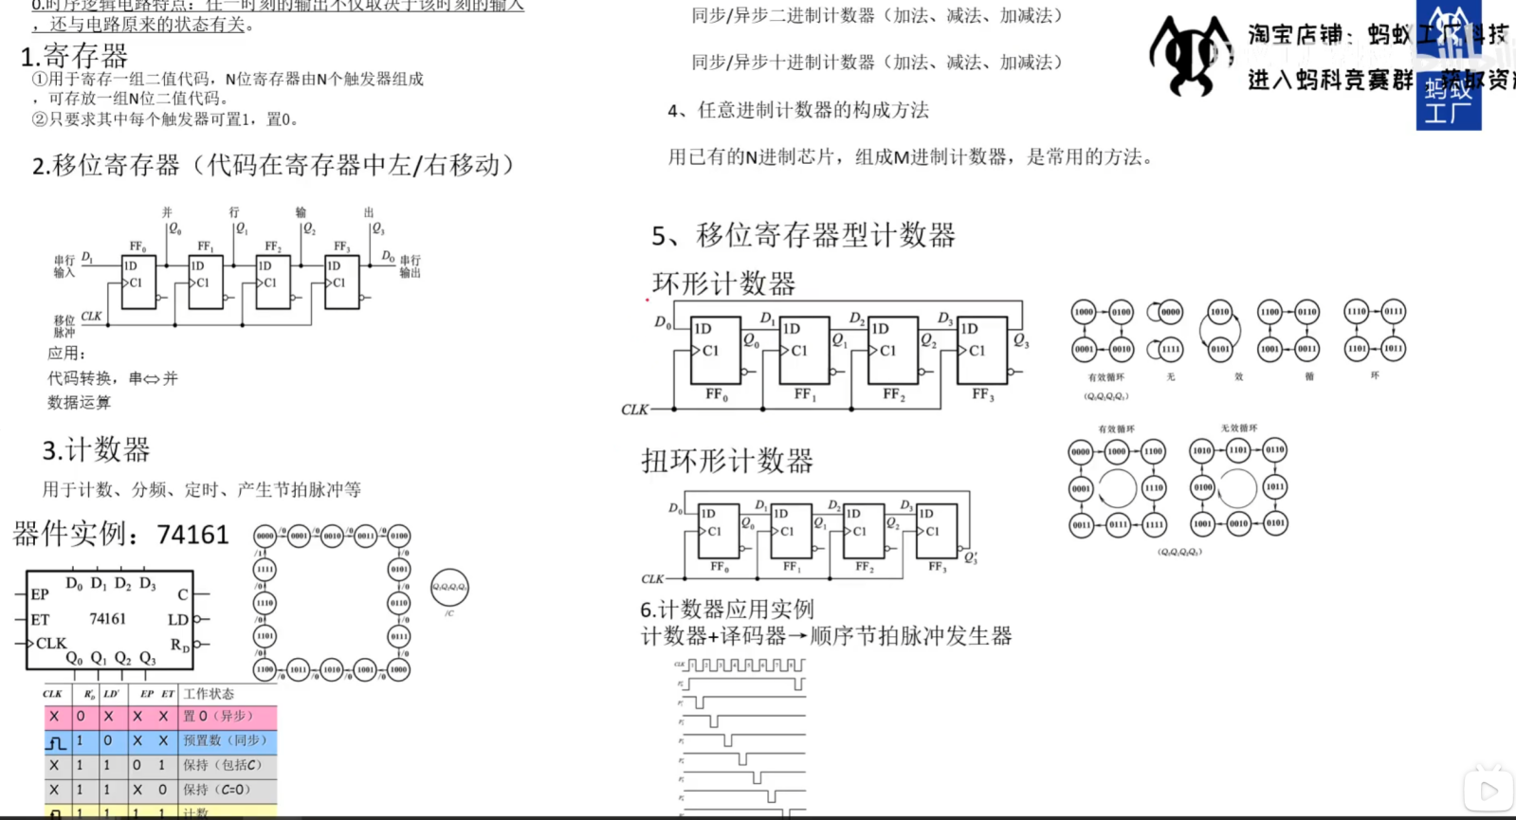
11届第二场
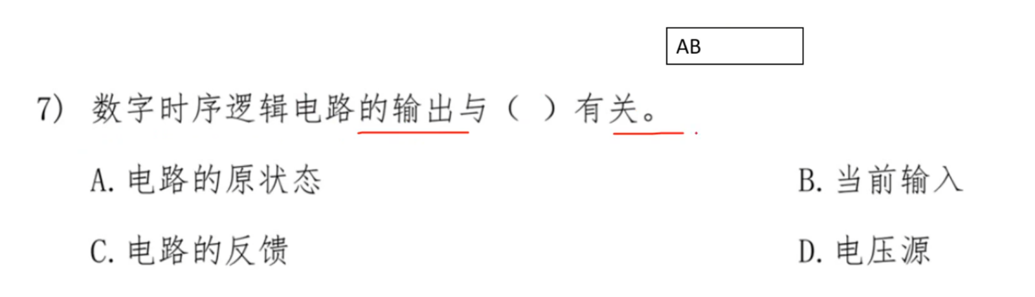
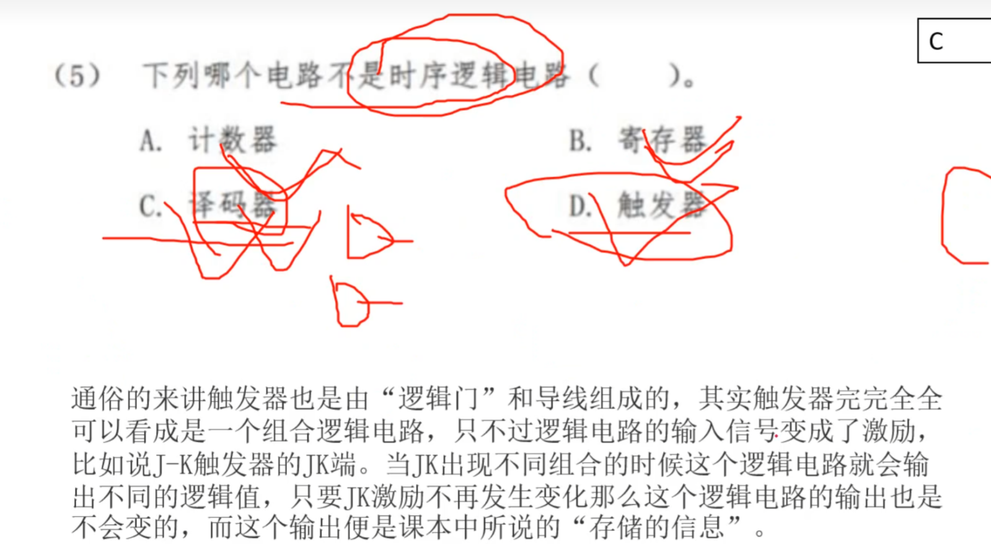
第8届国赛
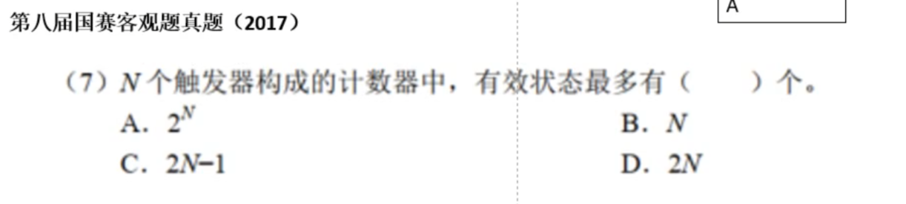
13届省赛第一场
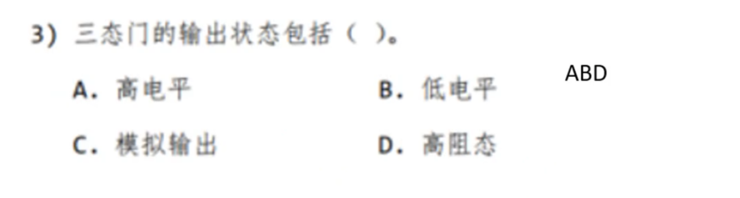
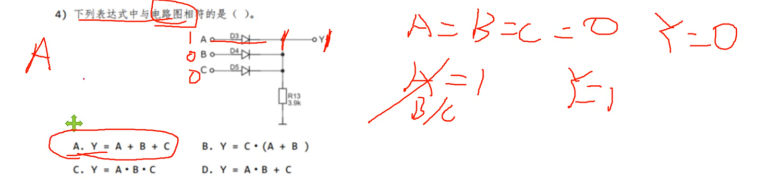

第8届
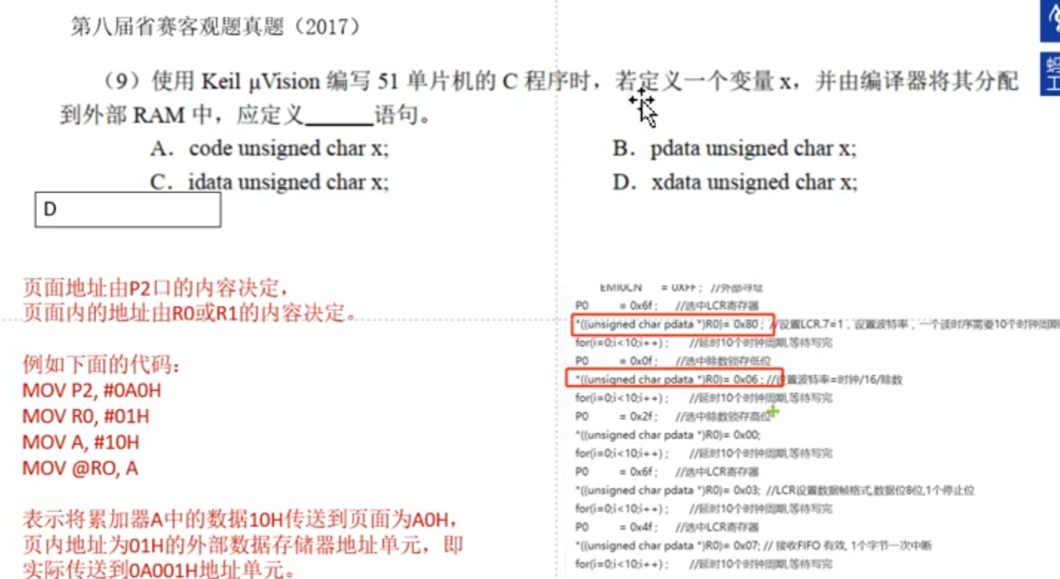
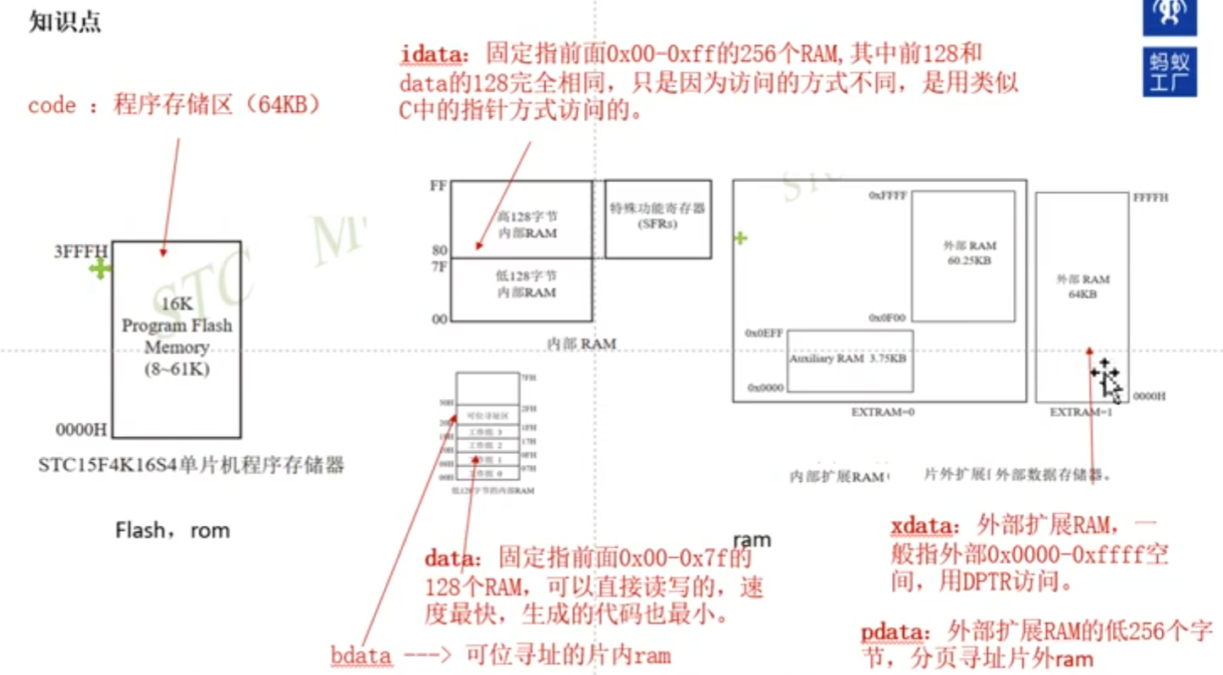
第8届国赛
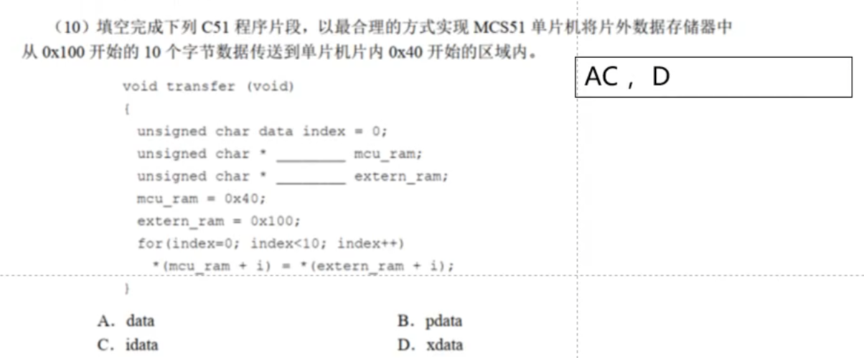
第一个空AC
第二个空D
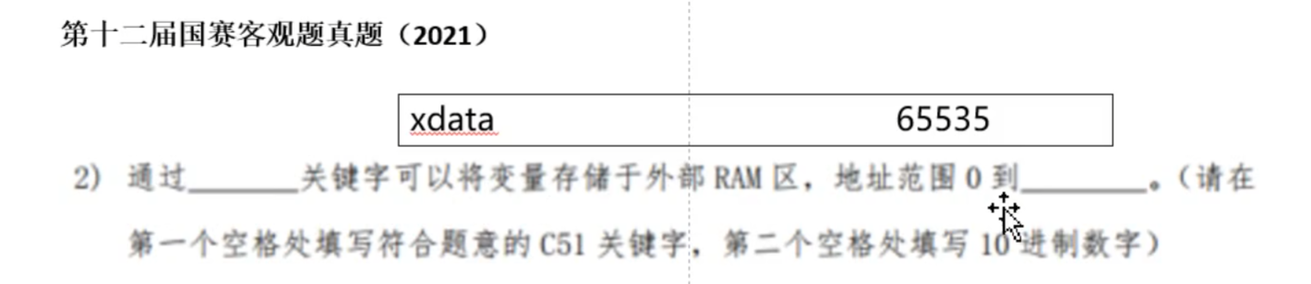

0000H-FFFFH 0-65535
第9届
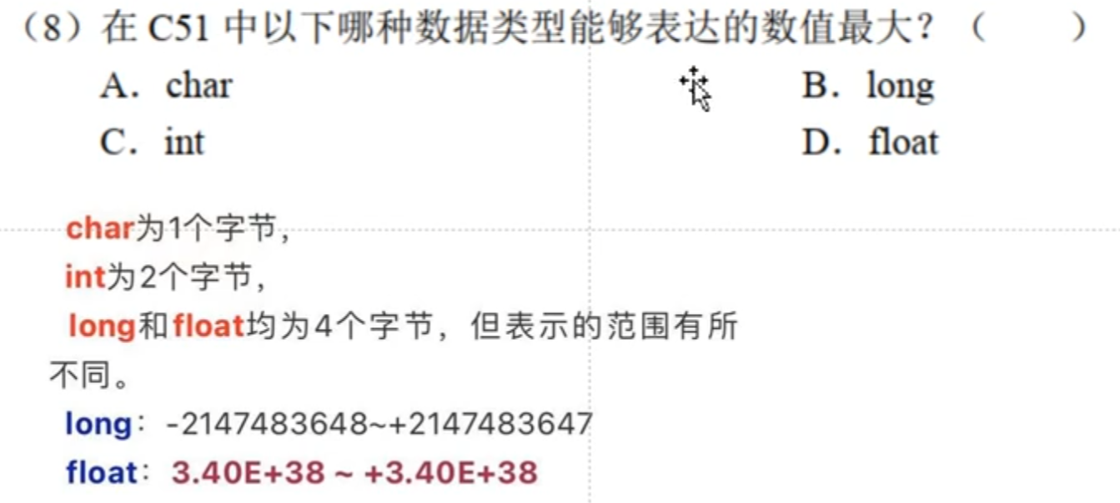
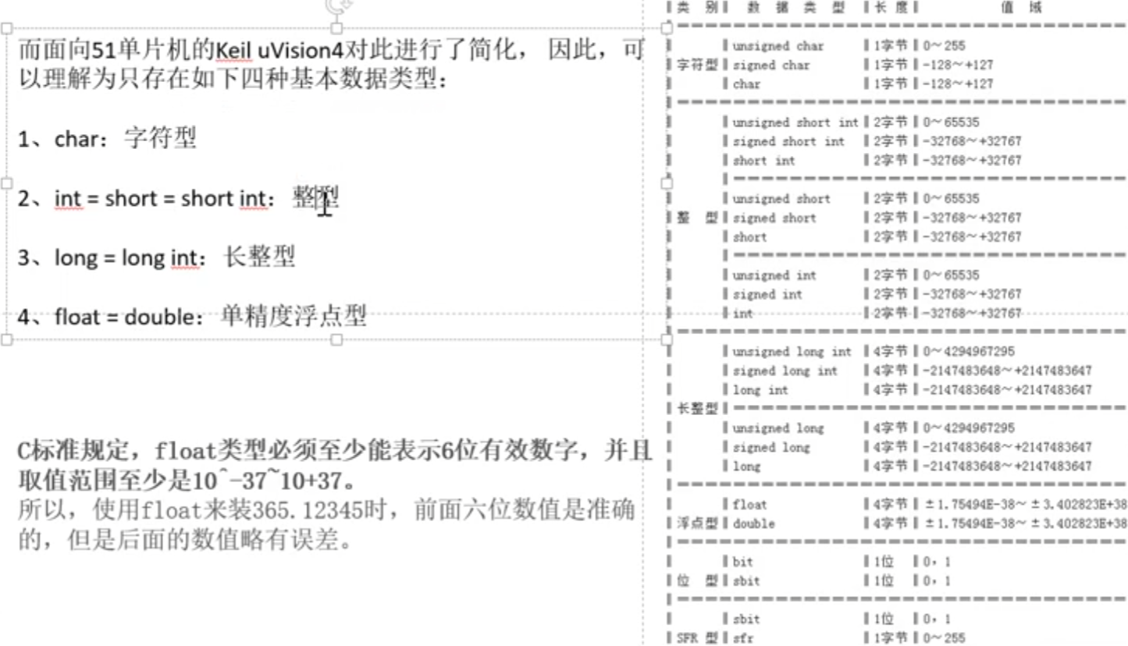
常用头文件
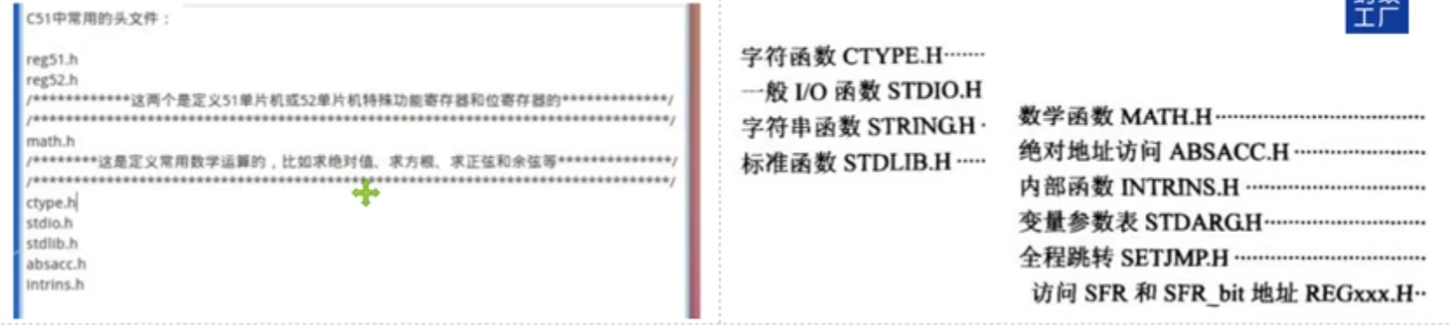
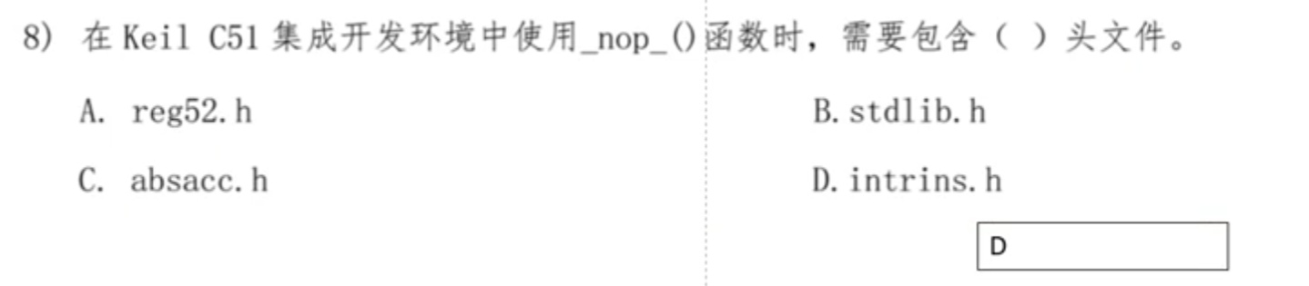
结构体
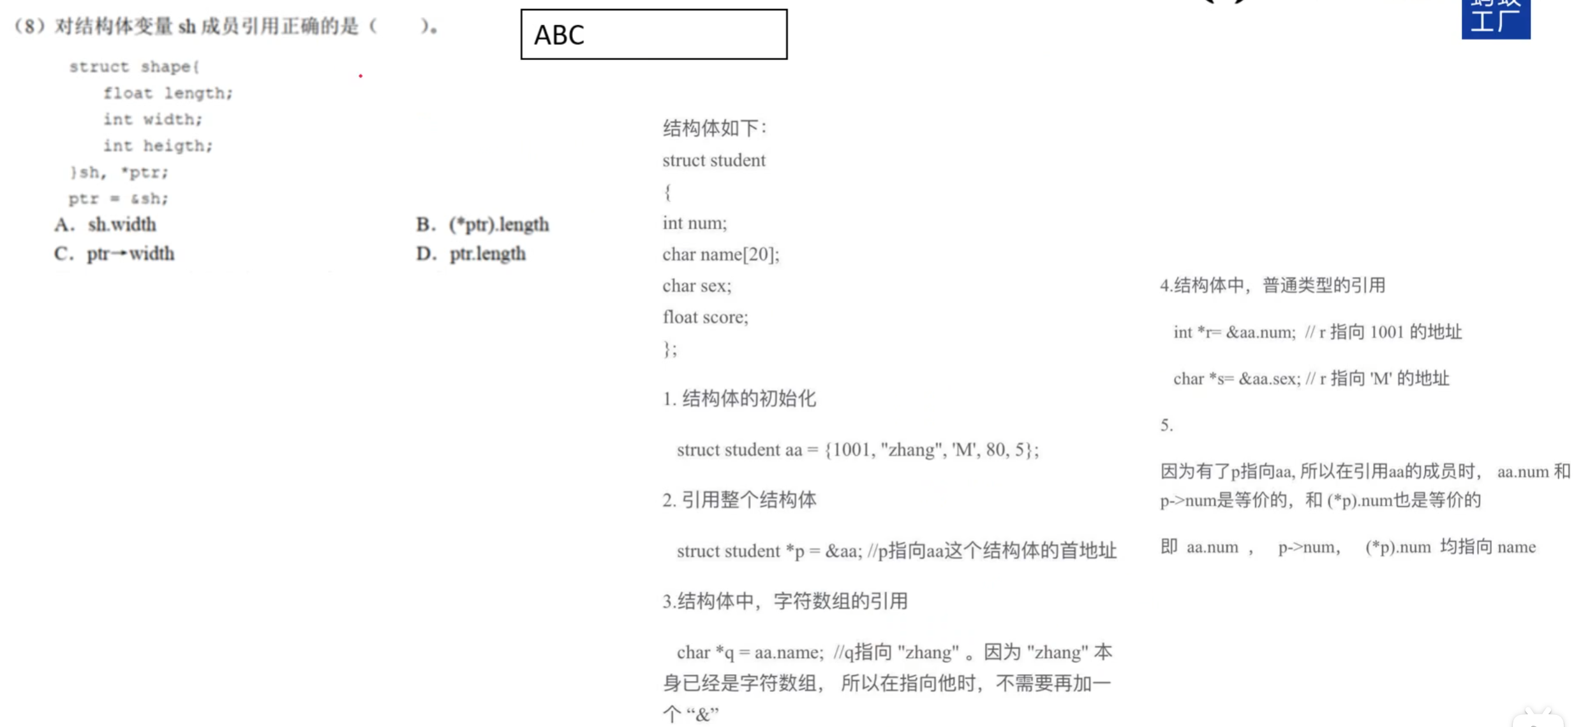
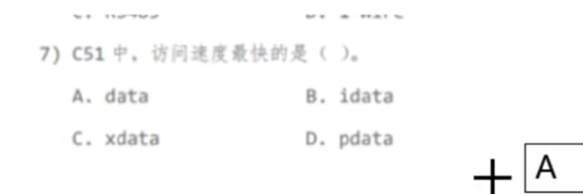

Data最快
13届模拟1
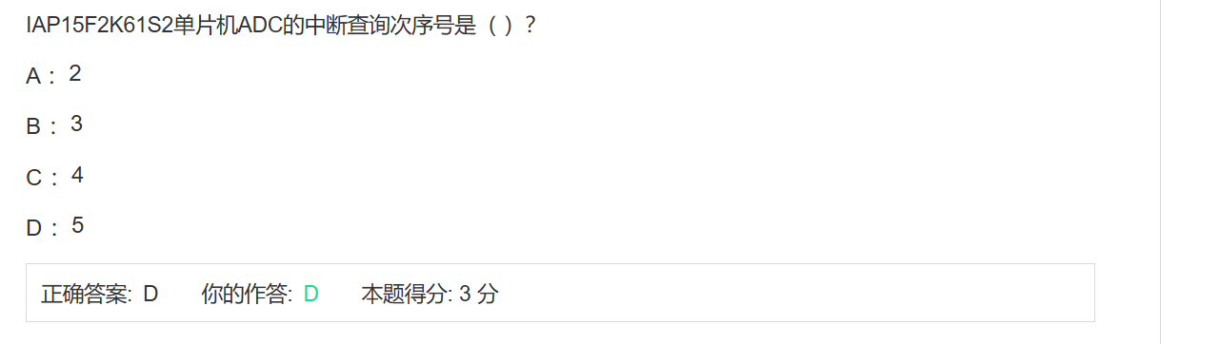
手册可以查到
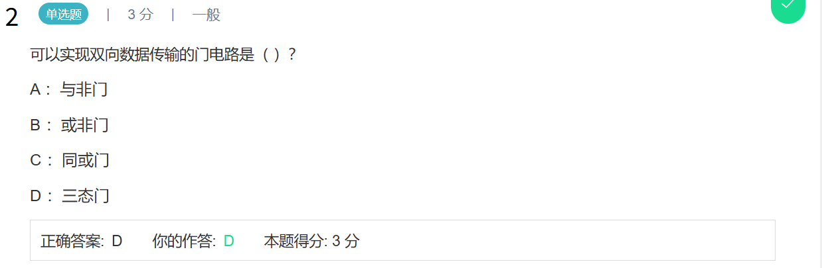
• A. 与非门：逻辑门，只能实现单向逻辑运算，无双向传输能力。
• B. 或非门：逻辑门，仅单向输出，不支持双向数据传输。
• C. 同或门：逻辑门，用于比较输入是否相同，为单向输出结构。
• D. 三态门：具有高电平、低电平、高阻态三种输出状态。当处于高阻态时，输出端与总线断开，允许多个设备共享同一总线并实现双向数据收发，是实现双向数据传输的核心门电路。

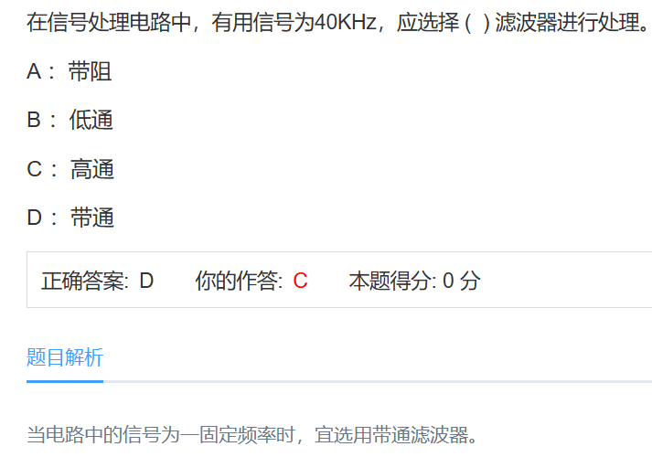
• A. 带阻滤波器：会抑制特定频段的信号，会将 40KHz 的有用信号滤除，不符合要求。
• B. 低通滤波器：仅允许低于某一截止频率的信号通过，若截止频率高于 40KHz 则会保留大量低频干扰，若低于则会直接滤除目标信号。
• C. 高通滤波器：仅允许高于某一截止频率的信号通过，会保留所有高于截止频率的干扰，无法精准提取 40KHz 信号。
• D. 带通滤波器：仅允许特定频段（包含 40KHz）的信号通过，能精准提取目标频率的有用信号，同时抑制频段外的噪声干扰，是固定频率信号处理的最优选择。
滤波器类型 | 核心功能 | 典型应用场景
低通 | 保留低频，滤除高频 | 电源纹波抑制、音频低频增强
高通 | 保留高频，滤除低频 | 信号耦合、去除直流漂移
带通 | 保留特定频段，滤除其他 | 固定频率通信、射频接收
带阻 | 滤除特定频段，保留其他 | 抗干扰（如滤除工频干扰）
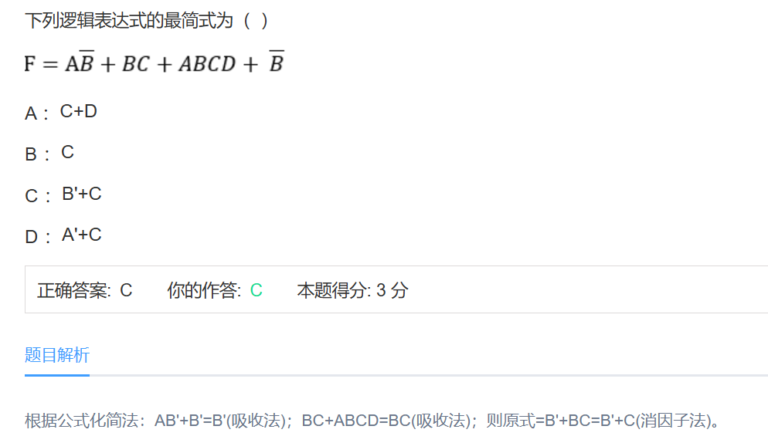
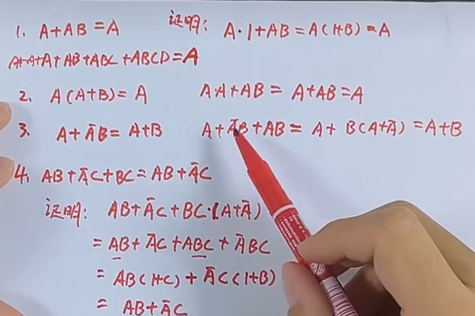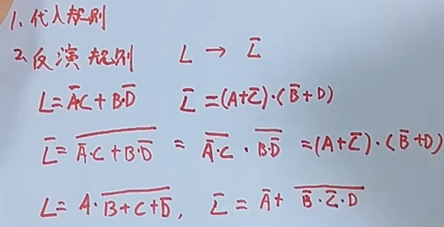
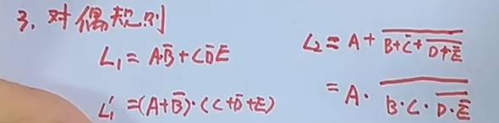

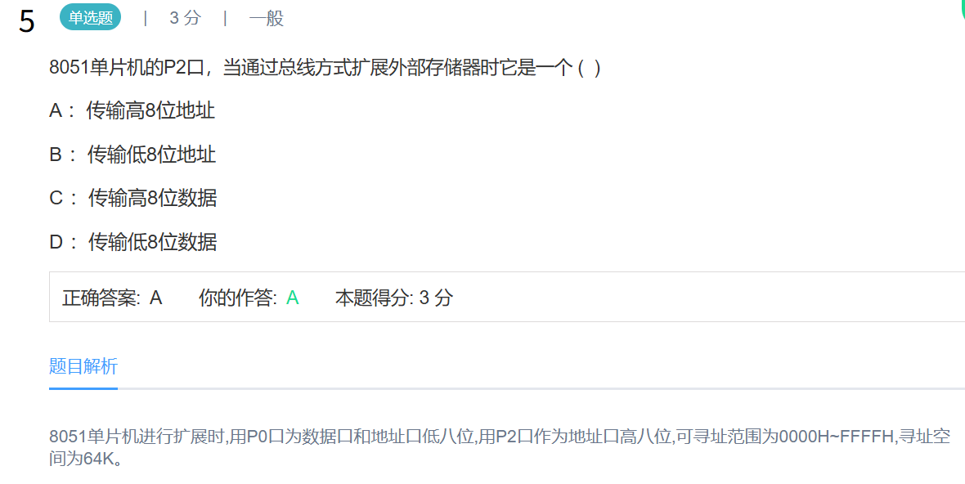
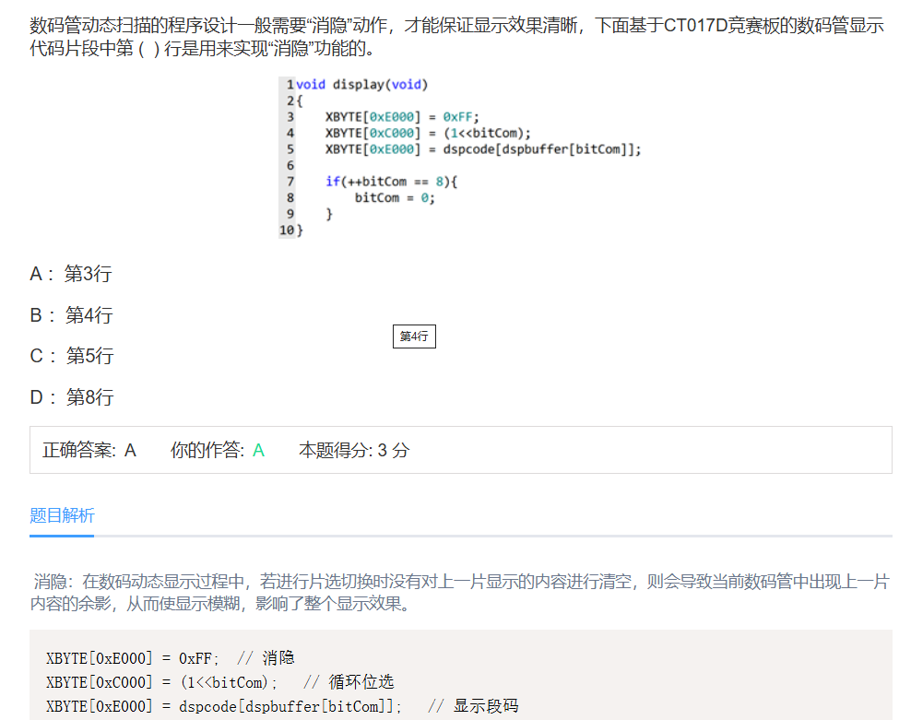
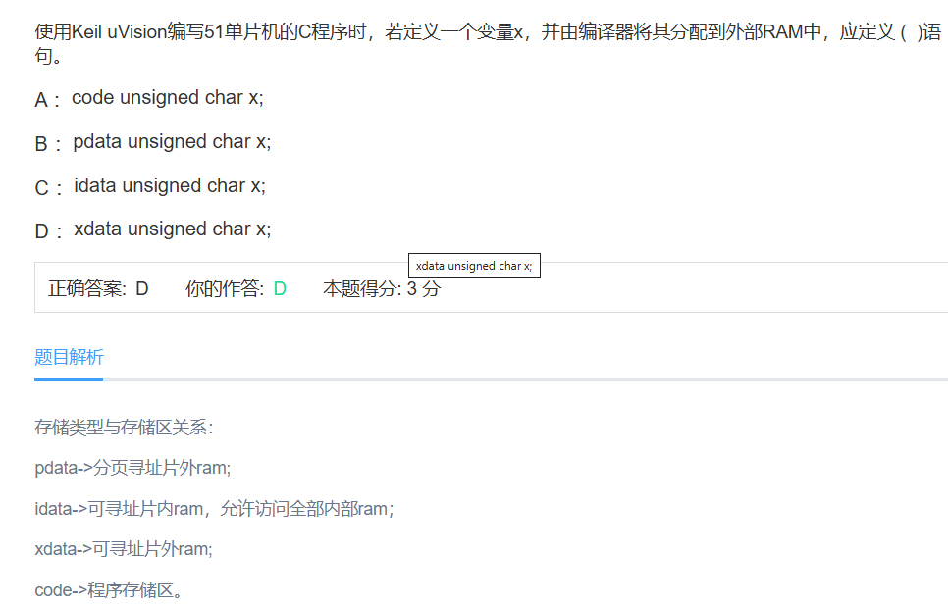
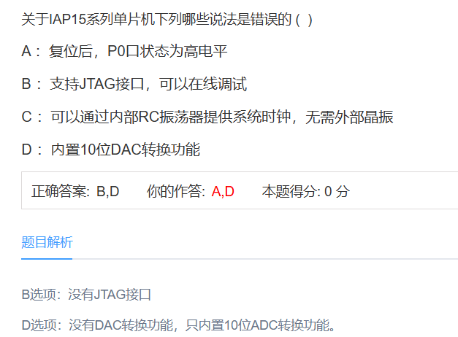
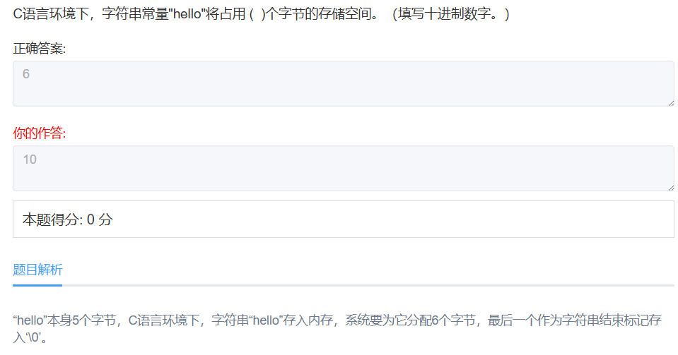
5个字符+1个\0
